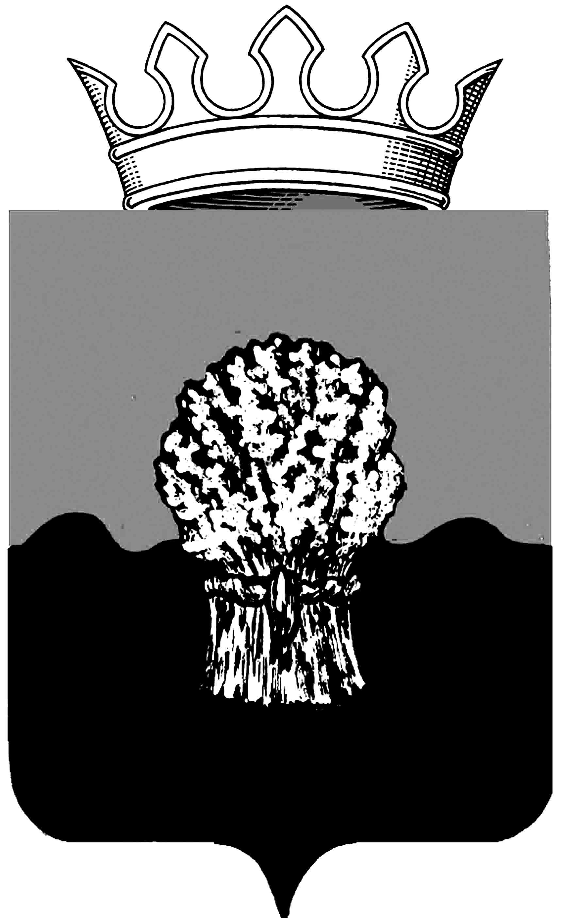

РОССИЙСКАЯ ФЕДЕРАЦИЯ
САМАРСКАЯ ОБЛАСТЬ
МУНИЦИПАЛЬНЫЙ РАЙОН Сызранский
СОБРАНИЕ ПРЕДСТАВИТЕЛЕЙ ГОРОДСКОГО ПОСЕЛЕНИЯ
Балашейка
третьего созыва

РЕШЕНИЕ

25 октября 2018 года № 31

О внесении изменений в Положение об установлении земельного налога на территории городского поселения Балашейка муниципального района Сызранский

В соответствии с главой 31 Налогового кодекса Российской Федерации,руководствуясь Федеральным законом от 6 октября 2003 года №131-ФЗ «Об общих принципах организации местного самоуправления в Российской Федерации», Уставом городского поселения Балашейка муниципального района Сызранский Самарской области, Собрание представителей городскогопоселения Балашейка
РЕШИЛО:

1. Внести в Положение об установлении земельного налога на территории городского поселения Балашейка муниципального района Сызранский, утвержденное решением Собрания представителей городского поселения Балашейка муниципального района Сызранский Самарской области № 34 от 23 октября 2012года «Об установлении земельного налога на территории городского поселения Балашейка муниципального района Сызранский Самарской области» следующие изменения:

Пункт 4 дополнить подпунктом 4.4. следующего содержания:
«4.4. При наличии в собственности гражданина более одного земельного участка (независимо от вида разрешенного использования) в пределах сельского поселения - льгота предоставляется в отношении только одного участка.»
2. Опубликовать настоящее решение в Информационном бюллетене – Приложении к газете органов местного самоуправления городского поселения Балашейка «Вестник Балашейки».
3. Настоящее Решение вступает в силу с 1 января 2019 года.

Председатель Собрания представителей
городского поселения Балашейка
муниципального района Сызранский
Самарской области Н.А.Хапугина

ВрИО Главы городского поселения Балашейка
муниципального района Сызранский
Самарской области Н.Н.Тютюнченко

